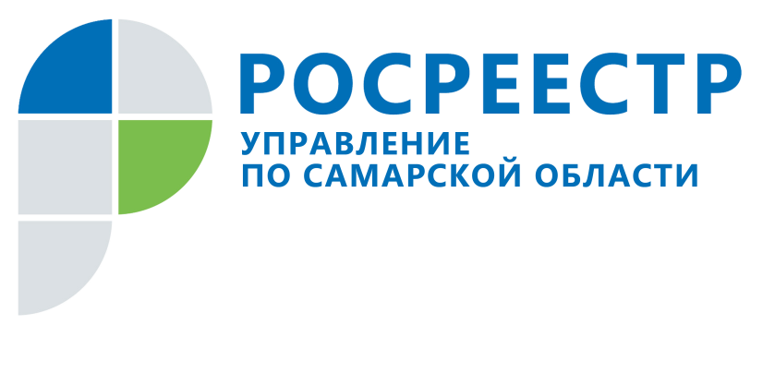
АНОНС
24 сентября 2019
Консультации для людей почтенного возраста по вопросам регистрации прав и постановки на кадастровый учет
02 октября с 10.00 до 13.00 специалисты Управления Росреестра по Самарской области проконсультируют людей почтенного возраста. Они расскажут о способах защиты от мошенников в сфере недвижимости, разъяснят вопросы регистрации прав и постановки на кадастровый учет земельных участков, а также оформления квартир и жилых домов.
Консультацию можно получить по адресу: ул. Некрасовская, д.3 (вход со стороны ул. Алексея Толстого) кабинет №8.

Контакты для СМИ:
Ольга Никитина, помощник руководителя Управления Росреестра
(846) 33-22-555, 8 927 690 73 51, pr.samara@mail.ru

